安徽省学位课程统考办公室

统考〔2013〕1号
关于2013年成人高等教育本科毕业生申请学士学位外国语水平省级联合统一考试报名工作的通知
各有关高等学校：
受安徽省人民政府学位委员会办公室（以下简称“省学位办”）的委托，安徽省学位课程统考办公室（以下简称“省统考办”）承担实施安徽省2013年成人高等教育本科毕业生申请学士学位外国语水平统一考试（以下简称“成人学位外语统考”）的考务工作。根据《关于2013年成人高等教育本科毕业生申请学士学位外国语水平省级联合统一考试工作的通知》（皖学位秘〔2013〕3号）的规定，现就我省2013年成人学位外语统考报名工作的有关事项通知如下：

一、考试时间
2013年6月2日(星期日)上午9:00～11:00。

二、考试语种
2013年我省成人学位外语统考语种为：英语、日语、俄语、德语、法语。
非外语类专业成人本科生的应试语种为其所修专业教学计划规定的公共外语语种，外语类专业成人本科生的应试语种为其所修专业教学计划规定的第二外语语种。

三、报考对象及条件
（一）凡申请我省高校学士学位的自考、业余(夜大学、半脱产)、函授、全脱产等形式的应届成人本科毕业生均须参加此项考试。
（二）外省高校设在我省的成人高等教育站点的应届本科毕业生，经设站省学位管理部门具文委托并经我省学位管理部门同意，方可参加考试。
（三）部分成绩优秀、具有本科学籍的在校成人本科生，经校成人教育管理部门推荐和校学位管理部门批准，方可参加考试，成绩合格者在毕业申请学位时有效。

四、报名组织及相关要求

（一）报名组织
考试报名由各学位授予单位统一组织。考生应在规定时间内报名，逾期不予办理。

（二）报名方法
采取网络报名与院校现场确认相结合的方式。报考者在网报规定时间内，通过互联网登录报名管理信息系统，按照要求填写报名信息；在就读院校规定的现场确认时间内，到就读院校确认报名信息。

（三）报名时间及地址
网络报名时间：2013年3月19日至4月5日，网址：http://ahtkb.hfut.edu.cn（“安徽省学位考试网”）。
院校确认时间：2013年4月11日至4月15日，地址：报考者就读院校的学位管理部门。

（四）报名和考试的证件要求
参加2013年安徽省成人学士学位外语水平考试报名和考试的所有考生（含现役军人和人民武装警察）规定使用的有效证件为第二代居民身份证。

（五）考试地点
全省拟在合肥、芜湖、蚌埠设置考点，原则上不在外省设置考点。
考生一般应在接受其学士学位申请的院校所在地就近参加考试。如需在工作单位所在地参加考试，须经接受其学士学位申请的院校同意，方可报名和考试。

（六）报名收费
根据省物价局、财政厅《关于全国高等学校（安徽考区）计算机水平等四项考试报名费收费标准等有关事项的通知》（皖价费[2004]149号）文件的有关规定，成人学位外语统考按每位考生50元标准收取报名考试费。报名工作结束后，请各院校将汇总后的报名考试费以单位名义转账汇款，并注明：“成人学位外语报名考试费”。
账户名：合肥工业大学
帐 号：176703468988
开户行：中行宁支

（七）准考证发放
5月15日后，考生登陆“报名系统”，利用报名时的登陆用户名和密码，选择“考生网络报名”，进入系统，自行下载并打印准考证。准考证不再寄发。

（八）成绩公布
我省考生的考试成绩由省学位办公布，届时考生可通过登陆“报名系统”查询考试成绩，或在申请学位院校查询考试成绩。

（九）考试大纲
英语、日语考试命题依据为《成人高等教育学士学位英语水平考试大纲（非英语专业）》（2005年版）、《成人高等教育学士学位日语水平考试大纲（非日语专业）》（2006年版）（由部分省级学位办公室联合组织编写，中国人民大学出版社出版）。

五、报名流程

（一）网络报名
（1）考生登陆“安徽省学位考试网”，点击“网上报名”，进行用户注册，输入个人基本信息和设定登陆用户名和密码。
（2）输入注册成功后的登陆用户名和密码（请考生牢记该用户名和密码，为后续登陆系统打印准考证和查询考试成绩用），并选择“考生网络报名”类型登录“报名系统”。
（3）阅读报名流程及注意事项，填写考生基本信息和上传考生电子照片（电子照片将在24小时内审核）。
（4）照片审核通过后，校对并提交考生报名信息。
（5）打印《2013年成人学位外语统考考生报名登记表》（以下简称《考生登记表》）（一式三份），核对无误后签名。如果有误，及时与就读院校联系退报后修改并重新提交（具体流程见附件1）。
考生签字确认后的报名信息，由其本人负责，一律不再更改。

（二）院校确认
完成网络报名的考生，持签字确认后的《考生登记表》到就读院校进行资格审查、确认报名信息和交纳报名考试费用。
考生只进行网上报名，而未到院校办理资格审查、确认和交费手续，本次报名无效。

（三）院校管理
（1）学位管理部门登陆“报名系统”，输入省统考办提供的登陆用户名和密码，选择“院校报名管理”，进入系统进行考生报名信息管理。
（2）学位管理部门须于考生网报正式开始前，设置管理信息和专业信息。
（3）学位管理部门须对考生的报名资格、考试语种、考试地点等进行审查，仔细核对《考生登记表》上的照片是否与考生本人相符，信息是否与网上一致。
（4）网上确认报名信息，收取报名考生《考生登记表》（2份，1份院校存档，1份报省统考办存档）和报名考试费。
（5）审查人在《考生登记表》上签署是否同意其参加考试的意见，并签名盖章。
各有关高等院校要主动组织具备资格的考生报名参加考试，做好服务工作；严格审查考生提交的《考生登记表》，确保参加考试考生资格的有效性。经省统考办认定为资格不符的考生，在参加考试后将得不到考试成绩，其责任由对其进行资格审查的院校相关责任人和考生本人承担。对发现考生资格审查不严、甚至弄虚作假等现象的学位授予单位，将予以通报批评，情节严重者将取消受理成人本科毕业生申请学士学位的资格。

（四）报名汇总
各有关院校对所有报名信息确认完成后，4月22-23日对已确认的考生信息进行汇总和上报，省统考办集中受理。上报的材料如下：
（1）考生的报名信息（由“报名系统”自动汇总完成）；
（2）外国语水平统一考试报名情况汇总表（由“报名系统”生成，院校校对打印并加盖公章）；
（3）《考生登记表》（1份，院校审核并加盖公章）；
（4）报名考试费用。

六、其他
（一）各有关院校应加强宣传工作，及时将报名的时间、地点和要求通知到有关考生。
（二）“报名系统”院校登陆用户名及密码由省统考办统一设置，请各有关院校于3月15日前来电联系，并于3月17日前登陆“报名系统”完成管理信息和专业信息设置工作。

附件：1：报名工作流程及要求
2：上传电子照片标准
3：2013年安徽省成人学位外语考试院校负责人简况表

二О一三年三月六日

抄报：省人民政府学位委员会办公室

附件1：报名工作流程及要求

（一）考生报名流程
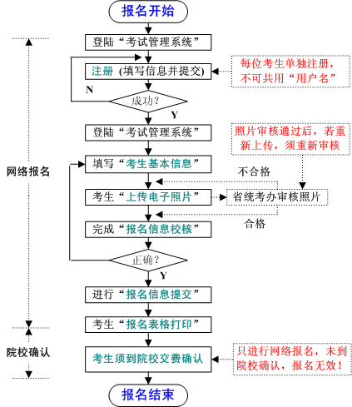

（二）院校确认流程
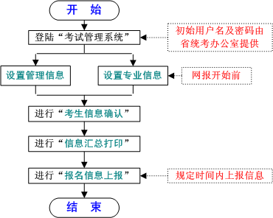

（三）院校审核要求
《考生登记表》是考生完成网上报名后由报名管理系统自动生成的表格，须打印3份。考生自留1份，2份供考生到院校报名时使用。各院校报名管理员在审核时须注意以下方面：
1、网报编号：考生成功进行网上报名，系统会自动生成一个网报编号，按照网报编号可以查找并确认考生信息。
2、电子照片：校对《考生登记表》中的照片是否为考生本人，《考生登记表》信息是否与网上一致。
3、报考语种：核对考生报考的语种是否正确。
4、考生签名：考生应仔细核对报名信息，并签字确认。
5、审核意见：院校成人教育及学士学位管理部门在完成考生资格审查，确认报名信息后，在《考生登记表》上签署明确报考意见。
6、审核人签章：审核人员签字，并加盖单位公章。

附件2：上传电子照片标准
1．电子照片图像样式：

2．图像规格：150*210(宽:高)像素，图像文件大小不超过20KB ，JPG格式。
3．要求：近期（三个月内）正面免冠彩色半身电子照片。照片要求人像清晰，轮廓分明，层次丰富，神态自然。
4．照片可请照相馆、数码店等协助拍摄并调整至相应文件大小，不得进行任何修饰。
5．该电子照片将在《报名登记表》、准考证上使用。

附件3：2013年安徽省成人学位外语考试院校负责人简况表
学位授予单位名称 |  |  |  |  |  | 学位授予单位代码
学位授予单位所在城市
负责人  姓 名 |  | 性别 |  |  | 职务
所在部门
通信地址及邮编 | （ ）
办公电话 |  |  |  | 传真
手机 |  |  |  | QQ号
Email
备 注
学位授予单位公章
2013年 月 日

注：此表所指的负责人是指具体工作的经办人，请于3月15日前将此表电子档发到安徽省学位课程统考办的电子邮箱，纸质文档传真（或邮寄）到安徽省学位课程统考办。

